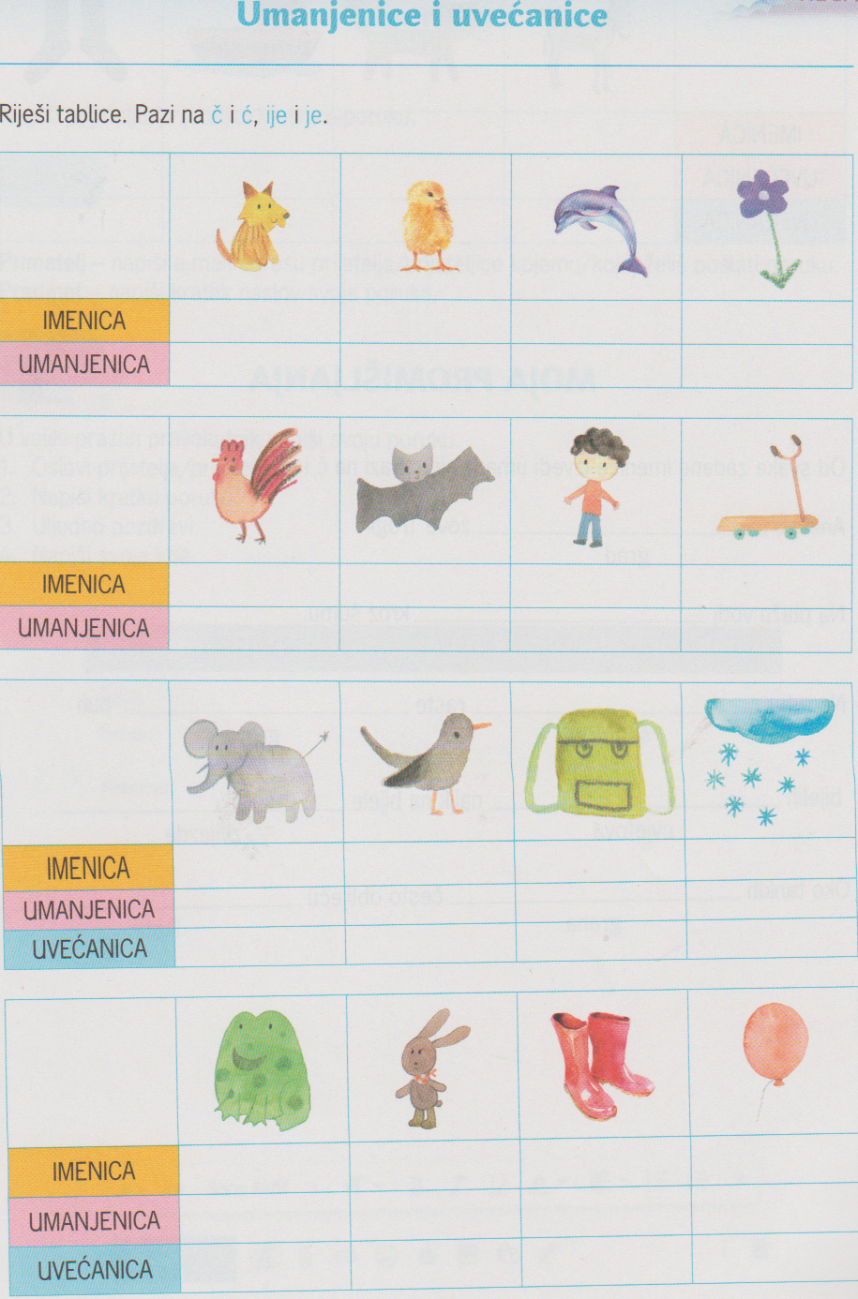
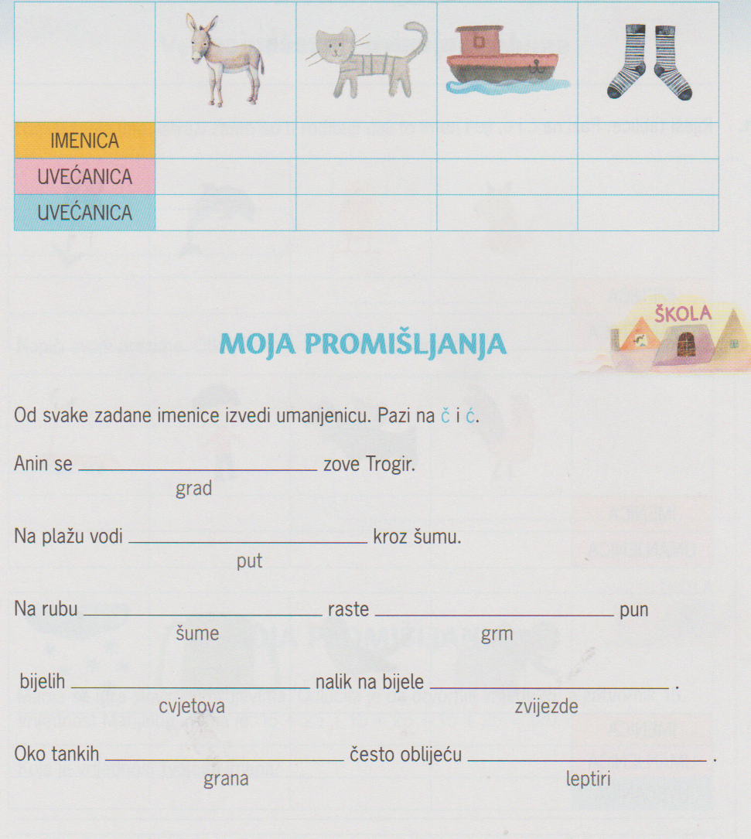

Izvor: Svijet riječi 3, nastavni listići za hrvatski jezik u 3. razredu osnovne škole, Jurić, J., Španić, A., Vladušić, B., Zokić, T.:; Školska knjiga, Zagreb, 2020.

